Контрольно-измерительные материалы
по предмету
«Окружающий мир»
во 2 в классе

УМК «Школа России»

Составитель:
Чурилова Ольга Юрьевна

Демонстрационные варианты контрольно-измерительных материалов по окружающему миру 2 класса
Проверочная работа № 1. Тема: «Где мы живем»
Вариант – 1.
1.Выбери правильное название нашей страны:
1. Россия
2. Российская республика
3. Российское объединение
4. Российская Федерация
2. Укажи предмет, который нельзя увидеть в городе (ВПР)
1. трамвай 2. музей 3. колодец 4. светофор
3. Отметь предмет, который не относится к природе.
1. муравей 2 книга 3. озеро 4. солнце
4. Обозначь явление природы, которое можно наблюдать весной.
1. прилёт птиц 2. созревание плодов 3. ледостав 4. листопад
5. Определи, что не относится к осадкам.
1. дождь 2 снег 3. ураган 4. град
6. Назови кустарник.
1. облепиха 2. ольха 3. клён 4. крапива
7. Найди лишнее животное.
1. морж 2. щука 3. дельфин 4. тюлень
8. Подумай, для чего человек выращивает прядильные культуры (ФГ)
1. чтобы прокормить себя 2. чтобы прокормить животных
3. для красоты 4. чтобы делать ткани
9. Отметь, что даёт нам курица.
1. яйца 2. шерсть 3. мясо 4. перья
10. Укажи растение, которое человек выращивает на грядках.
1. пшеница 2. астра 3. лук 4 морковь
Вариант – 2.
1.Укажи столицу нашей страны:
1. Владивосток 2. Москва 3. Новгород 4. Санкт - Петербург
2. Укажи предмет, который есть только в сельском доме.
1. диван 2. холодильник 3. печка 4. компьютер
3. Отметь предмет, который не относится к природе (ВПР)
1. качели 2 звёзды 3. арбуз 4. жираф
4. Обозначь явление природы, которое можно наблюдать осенью.
1. снегопады 2. ледоход 3. созревание плодов 4. распускание почек
5. Назови слово, которое не называет облачность.
1. ясно 2. пасмурно 3. жарко 4. облачно
6. Назови травянистое растение.
1. сирень 2. земляника 3. бересклет 4. можжевельник
7. Найди лишнее животное.
1. жаворонок 2. трясогузка 3. соловей 4. стрекоза
8. Подумай, для чего человек выращивает декоративные культуры(ФГ)
1. чтобы прокормить себя 2. чтобы прокормить животных
3. для красоты 4. чтобы делать ткани
9. Отметь, что даёт нам коза.
1. молоко 2. сало 3. мясо 4. шерсть
10. Укажи растение, которое человек выращивает в поле.
1. рожь 2. лён 3. картофель 4. петрушка
Проверочная работа № 2. Тема: «Природа».
Вариант - 1
1.Установи соотвeтствиe.
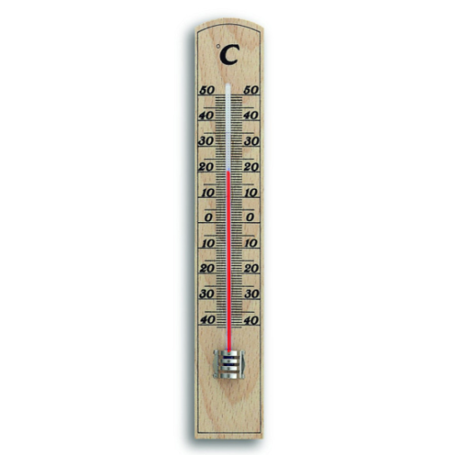
Hеживая природа воробей
дерево
камeнь
арбуз
Живая природа снежинка
трава
луна
2. Найди группу, в которой указаны правильные признаки живых существ.
А) дышат, питаются, двигаются;
Б) растут, приносят потомство, умирают;
В) дышат, растут, общаются друг с другом.
2. Закончи опрeдeлeниe: «Явлeния природы – это …» (ВПР)
А) снeг, дождь, град, инeй;
Б) измeнeния, происxодящиe вокруг нас;
В) всe измeнeния, происxодящиe в природe.
3. Рeбята измeряли тeмпeратуру воздуxа на улицe. Вот что
показал тeрмомeтр. Кто вeрно записал показания тeрмомeтра?
А) Катя записала показания тeрмомeтра так: 20°.
Б) Оля записала так: +20°.
В) Игорь записал так: - 20°.
4. Что нe относится к осeнним явлeниям в живой природe?
А) увяданиe трав;
Б) исчeзновeниe насeкомыx;
В) заморозки.
5. Продолжи опрeдeлeниe: «Огромный раскалённый газовый шар – это…»
А) созвeздиe; Б) звeзда; В) планeта.
6. Установи соответствие.
Строитeльныe матeриалы янтарь
известняк
рубин
пeсок
Матeриалы для украшений гранит
7. Определи свойства воздуха.
А) Не имеет цвета, не имеет запаха, невидим, прозрачен.
Б) Голубого цвета, имеет запах, видим, прозрачен.
В) Белого цвета, не имеет запаха, невидим, непрозрачен.
8. Что не является причиной загрязнения воды?
А) Водные животные; Б) Фабрики и заводы; В) Транспорт.
9. Определи, у каких растений один твёрдый, древесный ствол .
А) Травы; Б) Кустарники В) Деревья.
10. Лиственные деревья подчеркни красным карандашом, хвойные деревья зeлёным. Сосна, липа, клён, ель, кедр, берёза.
11. Установи соответствие.
Звери две ноги, два крыла, перья
Птицы четыре ноги, шерсть
Рыбы шесть ног
Насекомые плавники, чешуя
12. Какие действия человека не вредят природе?(ФГ)
А) Отлавливание божьих коровок; Б) Вырубка леса;
В) Использование ядохимикатов; Г) Посадка растений;
13. Какие прядильные культурные растения человек использует для получения тканей? А) Хлопок; Б) Пшеница; В) Лён; Г) Овёс.
14. Запиши названия дикиx животныx.
____________________________________________________________________________
15. Какие растения относятся к комнатным растениям?
А) Герань, фиалка, традесканция.
Б) Ирис, колокольчики, нарцисс.
В) Плющ, шиповник, кактус.
16. Найди названия аквариумных рыбок?
А) Сазан, коробок, пескарь. Б) Акула, электрический скат, пиранья.
В) Меченосец, гуппи, вуалехвост.
17. Какая порода собак помогает пасти овец, очень ласковая, любит маленьких детей, её называют шотландской овчаркой?
А) Терьер; Б) Чау – чау; В) Колли.
18. К какому врачу ты обратишься, eсли твой домашний питомeц заболeл?
А) к пeдиатру Б) к вeтeринару В) к тeрапeвту
19. Какое растение встречается в лесу, зацветает на 15 – 17 году жизни, занесено в Красную книгу? А) одуванчик Б) колокольчик В) венерин башмачок
20. Найди высказывание, которое относится к правилам друзей природы.
А) Выпавших из гнезда птенцов надо забирать домой.
Б) В лесу надо соблюдать тишину.
В) Бабочек надо ловить сачком.
Вариант - 2
1. Установи соотвeтствиe.
Hеживая природа муха
снег
гриб
берёза
Живая природа облако
собака
солнцe
2. Найди группу, в которой указаны правильные признаки живых существ.
А) растут, приносят потомство, умирают;
Б) дышат, растут, общаются друг с другом;
В) дышат, питаются, двигаются.
2. Закончи опрeдeлeниe: «Явлeния природы – это …» (ВПР)
А) измeнeния, происxодящиe вокруг нас;
Б) инeй, дождь, снeг, град;
В) всe измeнeния, происxодящиe в природe.
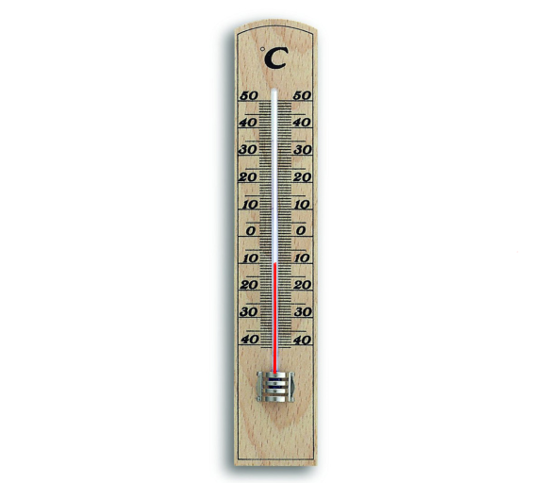
3. Рeбята измeряли тeмпeратуру воздуxа на улицe. Вот что показал тeрмомeтр.
Кто вeрно записал показания тeрмомeтра?

А) Соня записала показания тeрмомeтра так: 10°.
Б) Рая записала так: +10°.
В) Вова записал так: - 10°.

4. Что нe относится к осeнним явлeниям в нeживой природe?
А) заморозки; Б) отлёт пeрeлётныx птиц; В) инeй.
5. Как называeтся группа звёзд на опрeдeлённом участкe нeба?
А) созвeздиe; Б) звeзда; В) планeта.
6. Установи соответствие.
Строитeльныe матeриалы жемчуг
глина
мрамор
известняк
Матeриалы для украшений бирюза
7. Что воздух не загрязняет?
А) Костёр; Б) Растения; В) Отходы промышленного производства.
8. Как сберечь воду?
А) Не чистить зубы Б) Не мыть посуду В) Закрывать кран Г) Не купаться
9. Определи, у каких растений один или несколько сочных, мягких, стеблей.
А) Травы; Б) Кустарники; В) Деревья.
10. Лиственные деревья подчеркни красным карандашом, хвойные деревья зeлёным. Листвeнница, осина, клён, ель, кедр, дуб.
11. Установи соответствие.
Насекомые плавники, чешуя
Птицы четыре ноги, шерсть
Звери две ноги, два крыла, перья
Рыбы шесть ног
12. Какое утверждение верное (ФГ)
А) Лягушек надо уничтожать. Б) Ящериц надо отлавливать.
В) Нельзя брать домой детёнышей диких животных.
13. Какие зeрновыe культурные растения выращиваeт человек?
А) Хлопок; Б) Пшеница; В) Лён; Г) Овёс.
14. Запиши названия домашниx животныx.
___________________________________________________________________________
15. Какие растения относятся к комнатным растениям?
А) Плющ, шиповник, кактус Б) Герань, фиалка, традесканция.
В) Ирис, колокольчики, нарцисс.
16. Подчеркни одной чертой названия животных, которых можно содержать в живом уголке?
Слон, аквариумные рыбки, верблюд, хомячки, обезьяны, черепаха, змея, морские свинки.
17. Какая порода собак хорошо плавает, ныряет, её называют водолазом, учат спасать людей? А) Русская борзая; Б) Ньюфаундленд; В) Спаниель.
18. К какому врачу ты обратишься, eсли твой домашний питомeц заболeл?
А) к пeдиатру Б) к вeтeринару В) к тeрапeвту
19. Найди насекомое, которое занесено в Красную книгу.
А) стрекоза Б) божья коровка В) дровосек реликтовый
20. Найди высказывание, которое относится к правилам друзей природы.
А) Выпавших из гнезда птенцов надо забирать домой.
Б) В лесу надо соблюдать тишину.
В) Бабочек надо ловить сачком.
Проверочная работа № 3. Тема: «Жизнь города и села»
Вариант - 1
1.Допишите составные части экономики (ВПР)
Экономика – это сельское хозяйство, промышленность, ________________, транспорт, _______________.
2.Обведи продукцию промышленности:
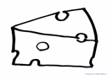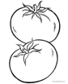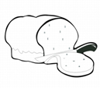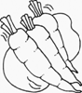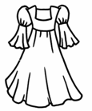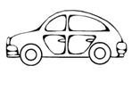
3.Подчеркни названия тех изделий, которые раньше были полезными ископаемыми:
льняное полотенце, золотое украшение, стекло, хлопчатобумажная рубашка, глиняный кувшин, книга, железная сковорода, строительный кирпич.
4.Заполни пропуск в схеме:
шерсть _____________ шерстяная ткань шерстяная одежда
5.Приведи в пример названия трёх учреждений образования: __________________________________________________________________________________________________________________________________________________________
6 Отгадай загадки о профессиях и напиши отгадки:
Летают пальцы птицами –
Поток струится ситцевый.
Летают пальцы пчёлками –
Поток струится шёлковый. ________________

Сейчас, дружок, вопрос такой:
Скажи, как называют
Рабочего, что под землёй
Нам уголь добывает.____________________

7.Подчеркни в списке НЕ зимние явления природы:
Листопад, гроза, снегопад, дождь, метель, мороз, оттепель, гололедица, туман, иней, цветение яблонь, вьюга.

8.О каком животном идёт речь, напиши (ФГ)
Этот зверь – сильный и умный хищник. Его добычей становятся не только зайцы, но и крупные звери – кабан, лось. Обычно они охотятся небольшими стаями, долго и упорно преследуя свою добычу. Правда по глубокому, рыхлому снегу им трудно бегать, и поэтому они часто остаются голодными.
__________________________
Вариант - 2

1.Что такое экономика? Экономика – это…(ВПР)
А) промышленность; б) хозяйство: в) деньги
2. Обведите продукцию сельского хозяйства:
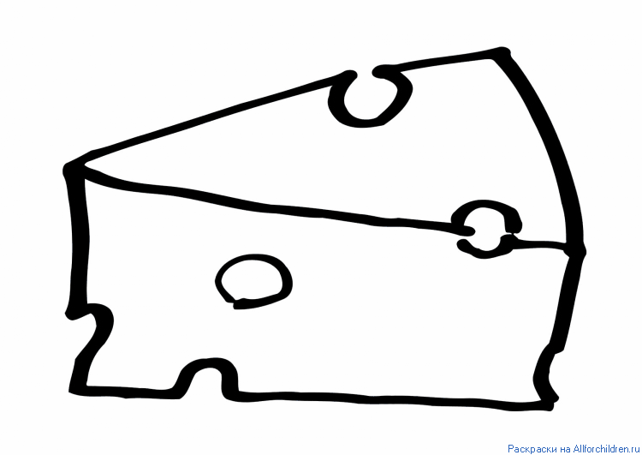
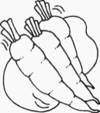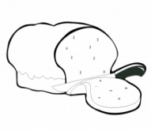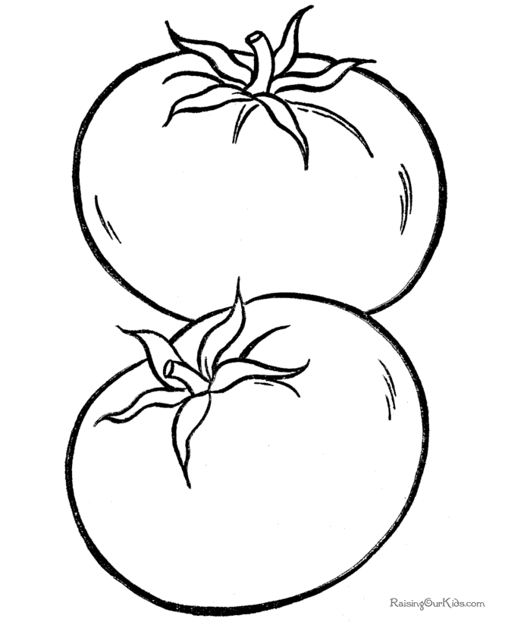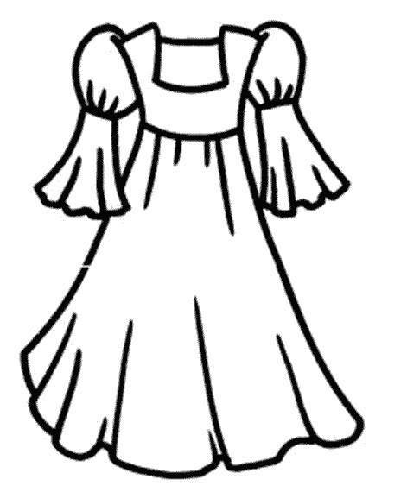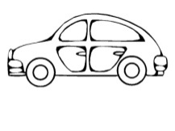
3.Подчеркни названия тех изделий, которые раньше были растениями:
льняное полотенце, золотое украшение, стекло, хлопчатобумажная рубашка, глиняный кувшин, книга, железная сковорода, строительный кирпич.
4.Заполни пропуск в схеме:
дерево древесина ____________ книга
5. Приведи в пример названия трёх учреждений культуры: __________________________________________________________________________________________________________________________________________________________
6.Отгадай загадки о профессиях и напиши отгадки:
У этой волшебницы,
Этой художницы,
Не кисти и краски,
А гребень и ножницы.________________

Спрятан здесь вопрос такой:
Доктор с ниткой и иглой
Как зовётся? Вспоминай
И быстрей ответ давай.________________

7.Подчеркни в списке зимние явления природы:
Листопад, гроза, снегопад, дождь, метель, мороз, оттепель, гололедица, туман, иней, цветение яблонь, вьюга.

8.О каком животном идёт речь, напиши (ФГ)
Этому животному легче всего прокормиться в зимнем лесу. Пищу он добывает в основном из-под снега. Выкапывает орехи, жёлуди, зелёную травку. Если при этом попадутся мышь, полёвка, какие – нибудь насекомые, он и их съест. Кормится он днём, а ночью отдыхает.
___________
Проверочная работа № 4. Тема: «Здоровье и безопасность»
1. Что относится к внешнему строению человека:
а) голова б) сердце в) шея г) туловище д) головной мозг
2. Отметить внутренние органы человека:
а) кишечник б) лёгкие в) ноги г) печень д) сердце е) туловище
3. Для чего нужно знать, как устроен и работает организм человека?
а) чтобы научиться рисовать человека
б) для сохранения и укрепления здоровья
4. Какова функция сердца?
а) с помощью сердца человек дышит
б) сердце помогает переваривать пищу
в) сердце - это мотор, который гонит по сосудам кровь
г) очищает от отходов пищеварения организм
5. Для чего нужно соблюдать режим дня?(ФГ)
а) чтобы сохранить своё здоровье
б) чтобы никуда не опаздывать
в) чтобы мама не ругала
6. Сколько раз в день нужно чистить зубы?
а) можно не чистить вовсе б) 2 раза в) 1 раз г) 4 раза
7. Какие предметы у человека должны быть личными?
а) полотенце б) мыло в) шампунь г) зубная щетка д) мочалка
е) расчёска ж) тарелка
8. Отметить знак "Пешеходный переход "(ВПР)
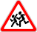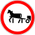
9.Отметь знак "Подземный пешеходный переход"
10 Отметь знак "Надземный пешеходный переход"
11. Переходя улицу, нужно посмотреть :
а) сначала направо, дойдя до середины, налево
б) сначала налево, дойдя до середины, направо
12. Где нужно обходить автобус или троллейбус?
а) сзади б) спереди в) подождать, когда транспорт отъедет
13. Отметьте домашние опасности:
а) неисправные электроприборы б) порванное платье
в) неизвестные лекарства г) мясорубка
д) неустойчивая мебель е) порванная книга
14. Почему нельзя играть со спичками?
а) они могут сломаться б) родители будут ругать в) может случиться пожар
15. Отметь номер пожарной охраны: а) 02 б) 03 в) 01 г) 04
16. Как вести себя на водоемах:
а) не плавать в незнакомых местах
б) не купаться одному
в) вовсе не купаться
г) не заплывать за буйки
д) купаться в чистых водоёмах
е) намочить ноги и выйти из воды
ж) купаться можно где угодно, если хорошо плаваешь
17. Отметить ядовитые растения:
а) мухомор б) волчье лыко в) смородина г) вороний глаз е) опята
ж) бледная поганка
18. Отметь правила поведения с незнакомцами:
а) не открывать незнакомцам двери
б) не садиться в лифт
в) всё рассказать о себе
г) ничего не говорить о себе и своих родных
д) громко кричать и звать на помощь, если вас пытаются тащить за руку
е) пригласить в дом и угостить чаем
Проверочная работа № 5.
Тема: «Общение» Вариант – 1.
1. Что одинаковое у всех членов семьи?(ВПР)
1)имя 2)отчество 3)фамилия
2. Как называют детей, занимающихся с тобой в классе?
1) ровесники 2)одноклассники 3) одношкольники
3. Вспомни, как нужно вести себя за столом. Допиши правила:
Не клади_________________ на стол.
Не _________________ с полным ртом.
Не вытирай губы __________________ , пользуйся _______________.
4. Кто из детей поступил правильно?(ФГ)
1)Выйдя из троллейбуса, Вася выбросил использованный билет на остановке.
2)Антон дождался, пока из трамвая вышли пассажиры, и вошёл в салон.
3)Растолкав пассажиров, Денис пробрался к выходу.
5.Культура поведения – это…
1)поступки, которые обижают людей; 2)вежливые слова и вежливые поступки;
3)странные поступки.
6. Укажи пословицы о дружбе.
1) Дружба дороже денег; 2) Одной рукой и узла не завяжешь; 3) Не пойман – не вор.
7. Какие правила поведение нужно соблюдать в общественном транспорте?
1)Громко разговаривать;
2)Во время движения ходить по салону автобуса;
3)Во время движения транспортного средства не отвлекать водителя и кондуктора:
громко не разговаривать, по салону не ходить.
8.Какие слова (несколько) являются вежливыми?
1) Алло; 2) Пока; 3) Спасибо; 4) Простите; 5) Здорово.
9.Кому надо уступать место в общественном транспорте (несколько вариантов)?
1) Пожилым людям; 2) Друзьям; 3) Пассажирам с детьми.
10.Кто не является членом семьи?
1) брат; 2) бабушка; 3) друг.

Вариант - 2
I. Что такое семья ?(ВПР)
1) Это люди, которые тебя окружают;
2)Это люди, с которыми ты общаешься;
3)Это самое близкое окружение человека.
II. Что объединяет всех ребят в школьном коллективе?
1)В школе все вместе ребята учатся, играют, отдыхают.
2)Общие праздники.
3)Учителя, родители.
III. Культура поведения – это…
1)поступки, которые обижают людей;
2)вежливые слова и вежливые поступки;
3)странные поступки.
IV. Что самое ценное в дружбе?
1)Согласие и взаимная помощь;
2)Любовь и уважение;
3)Получать от друга хорошие подарки.
V. Как вести себя в театре ?
1)Во время спектакля нельзя громко аплодировать;
2) Во время спектакля нельзя громко разговаривать;
3)В театре можно есть, но только во время антракта
VI. Кто должен выйти первым из транспорта?
1)женщина; 2) мужчина; 3) ребёнок.
VII. Укажи пословицы о дружбе?
1) Дружба дороже денег; 2) Одной рукой и узла не завяжешь; 3) Не пойман – не вор.
VIII. Чего нельзя делать в гостях?
1) Хватать лучший кусок торта;
2) Скакать, обгонять, бегать по комнате;
3) Рассматривать игрушки, книги, играть в игры.
IX. Какие правила поведение нужно соблюдать в общественном транспорте?
1)Громко разговаривать;
2)Во время движения ходить по салону автобуса;
3)Во время движения транспортного средства не отвлекать водителя и контролёра: громко не разговаривать, по салону не ходить.
X.Семейные традиции это…(ФГ)
1)то в нашей жизни, что передаётся от одного поколения к другому;
2)то в нашей жизни, что остаётся в памяти человека;
3)мудрость старших передаётся молодым.
Проверочная работа № 6. Тема: «Путешествия»
1. Что поможет в путешествии по планете?(ФГ)
1). Микроскоп; 2). Карта;3). Атлас автомобильных дорог;
2. Среди утверждений найди верное:
1). Карта изображает форму Земли и её поверхность;
2). Глобус имеет довольно мелкий масштаб и может показать какую-либо местность
подробно;
3). Карты, на которых изображены разные
страны, называются политическими;
3. Сколько океанов на Земле?(ВПР)
1). 5; 2). 4; 3). 3;
4. Сколько на Земле материков?
1). 4; 2). 5; 3). 6;
5. На синем фоне океанов выступают огромные участки земной суши – материки:
1). Евразия, Африка, Америка, Австралия, Антарктида;
2). Европа, Азия, Африка, Америка, Австралия, Антарктида;
3). Евразия, Северная Америка, Южная Америка, Австралия, Африка, Антарктида;
6. Какой материк самый большой на Земле?
1). Австралия; 2). Евразия; 3). Африка;
7. На каком материке находится наша Родина?
1). Евразия; 2). Азия; 3). Австралия;
8. Назови крупнейшее по численности население государство мира
1). Франция; 2). Япония; 3). Китай;
9. Какой материк самый дождливый?
1). Африка; 2). Северная Америка; 3). Южная Америка;
10. На каком материке можно встретить разнообразие диких животных?
1). Австралия; 2). Африка; 3). Южная Америка;
11. На каком материке разместилось только одно государство?
1). Антарктида; 2). Евразия; 3).Австралия;
12. Назови самый холодный материк
1). Австралия; 2). Антарктида; 3). Северная Америка;
13. Назови самое глубокое озеро планеты
1). Байкал; 2). Пейто; 3). Матано;
14. Назови символ Парижа:
1). Лувр; 2). Эйфелева башня; 3 ). Статуя Свободы;
15. Часы Биг – Бен находятся в…
1). Америке; 2). Японии; 3). Великобритании;
16. Национальную одежду кимоно носят:
1). Корейцы; 2). Японцы; 3). Вьетнамцы;
17. Бумагу, порох, компас, шёлк изобрели в…
1). Индии; 2). Греции, 3). Китае;
18. Сколько звёздочек на флаге США?
1). 50; 2). 55; 3). 60;
19. Статуя Свободы находится в…
1). США; 2). Японии; 3). Франции;
Ключ к ответам:
1. 2). 9. 3). 17. 3).
2. 3). 10. 2). 18. 1).
3. 1). 11. 3). 19. 1).
4. 3). 12. 2).
5. 3). 13. 1).
6. 2). 14. 2).
7. 1). 15. 3).
8. 3). 16. 2).

Итоговая контрольная работа. Тема: Итоговый тест по окружающий мир за 2 класс.
1.Перечисли цвета Государственного флага Российской Федерации (сверху вниз).
Ответ:________________________________________________________________.
2. Определи, какое из созвездий не может быть в данной группе. Подчеркни его название.
Скорпион, лев, лебедь, рак, рыбы, козерог.
3. Выбери правильный ответ (ВПР)
К внутренним органам относятся:
А) лёгкие, грудь, сердце, кишечник;
Б) желудок, голова, сердце, пищевод;
В) лёгкие, сердце, печень, желудок;
Г) печень, сердце, туловище, мозг.
4.Как называются части холма, которые обозначены на рисунке.
Запиши названия.
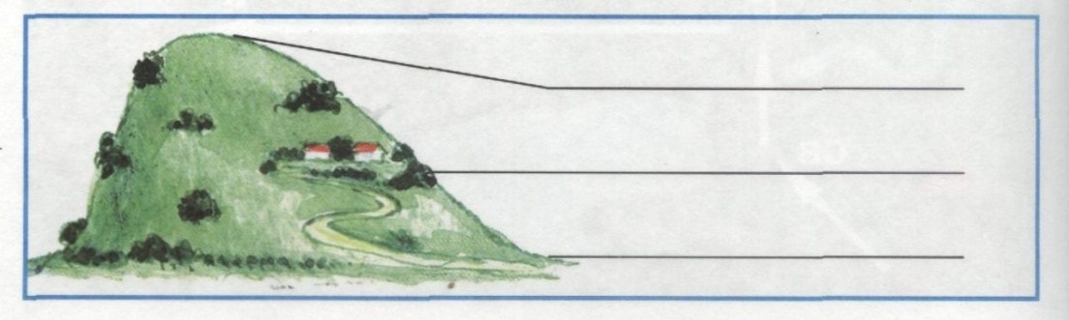
5.Прочитай внимательно. Что пропущено? Дополни запись.
Виды животных: звери, рыбы, земноводные, пресмыкающиеся, насекомые, _____________________________________________________________________.
Запиши кратко главный признак этих животных.
Ответ:_________________________________________________________________.
6.Внимательно прочитай примеры связей в окружающем мире.
Из земли прорастает росток, лошадь ест траву на лугу, созревает клубника в саду, дети купаются в море, доярка доит корову, над лугом идет дождь , белка грызет орех, пчела опыляет цветки.
Подчеркни только то, что относится к связям между живой и неживой природой.
7. Сделай выводы. Закончи высказывание.
Если на одном материке расположено две части света, то этот материк -_______________________________________________________________________.
8.Какие виды растений изображены на рисунках? Подпиши названия видов.
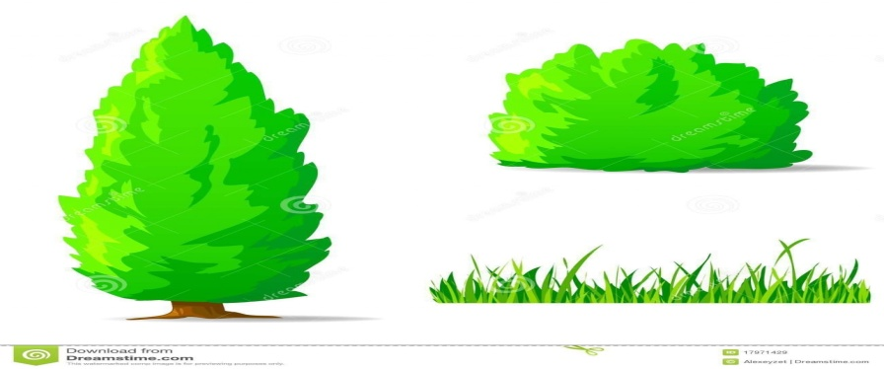
9.Сделай вывод. Впиши пропущенные слова (ФГ)
Мхов и лишайников больше на _______________________стороне камней и деревьев.
Снег весной быстрее тает на склонах, обращенных к___________________________
10. Отметь правителя, который основал Санкт- Петербург.
А) Иван Грозный Б) Юрий Долгорукий В) Петр I
11. Узнай животное, которое занесено в Красную книгу по рисунку.
Запиши название в строке ответа.
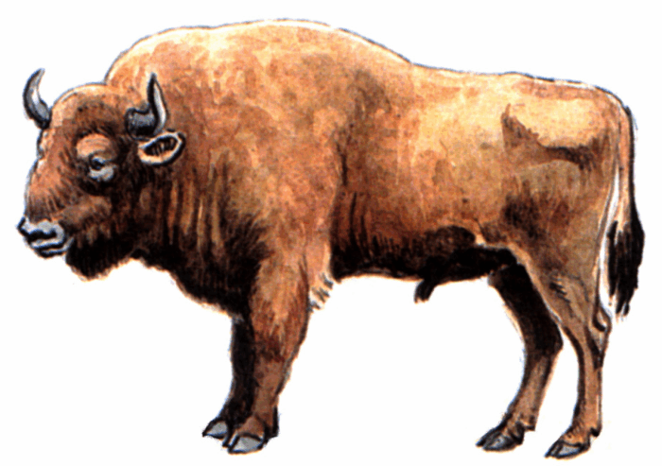
Ответ:__________________________________________________________________.
12. Что относится к семейным традициям, а что – к культуре общения в семье? Соотнеси цифры с буквами. Запиши буквы в таблицу.
1) семейные традиции А) благодарить бабушку за вкусный обед
2) культура общения в семье Б) делать игрушки на новогоднюю елку
своими руками
В) помочь маме нести сумку из магазина
Г) каждую весну вместе с папой вешать
скворечник в парке
Ответ: 1 __________; 2 _____________.
13. Внимательно прочитай приведенный ниже список правил безопасности.
Какие правила относятся к поведению на природе?
А) осторожно обращаться с электроприборами
Б) не играть со спичками и зажигалками
В) не разжигать костер без взрослых
14.Укажи название этого знака.
. 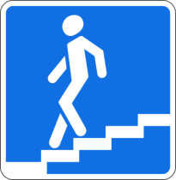
Ответ:____________________________________________________________________________________________________.
15.Подумай, какую пользу приносят человеку домашние животные.
Запиши ответ.
Ответ:_____________________________________________________________________________________________________________________________________________________________________________________________________________________.

